西阆苑中二班班级动态
2024年11月8日 星期五
今日来园：21人。
【01 户外】
今天我们在中操场玩的是亿童建构区。
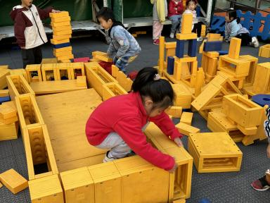 | 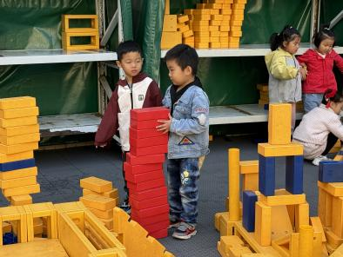 | 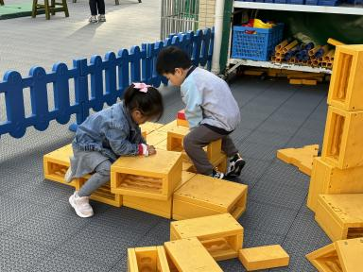
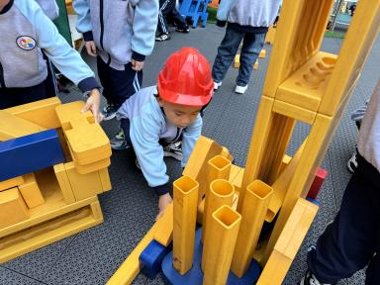 | 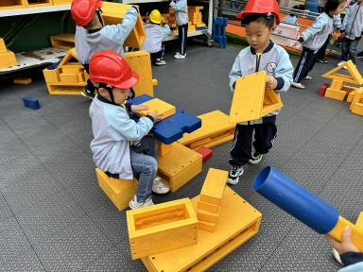 | 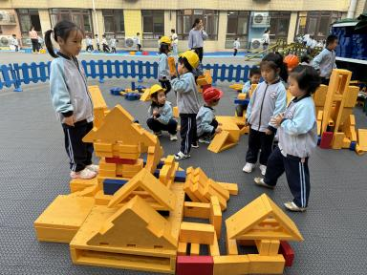

【02消防逃生演练】
“叮铃铃~~~”，一阵阵急促的警报声突然响起，教师迅速按照疏散路线带领幼儿用湿毛巾捂住口鼻，弯腰俯身，快速、有序地撤离到安全地带。
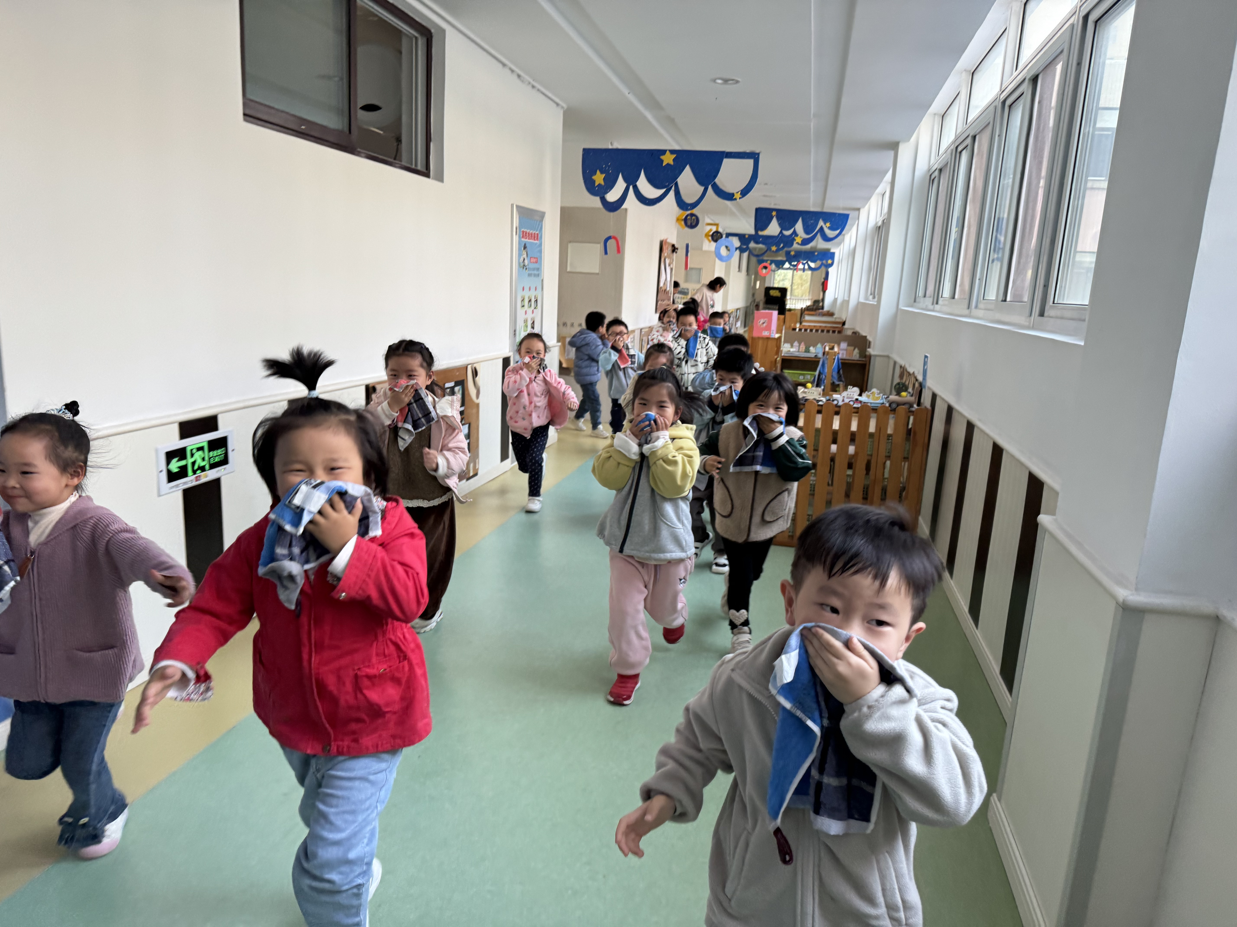 | 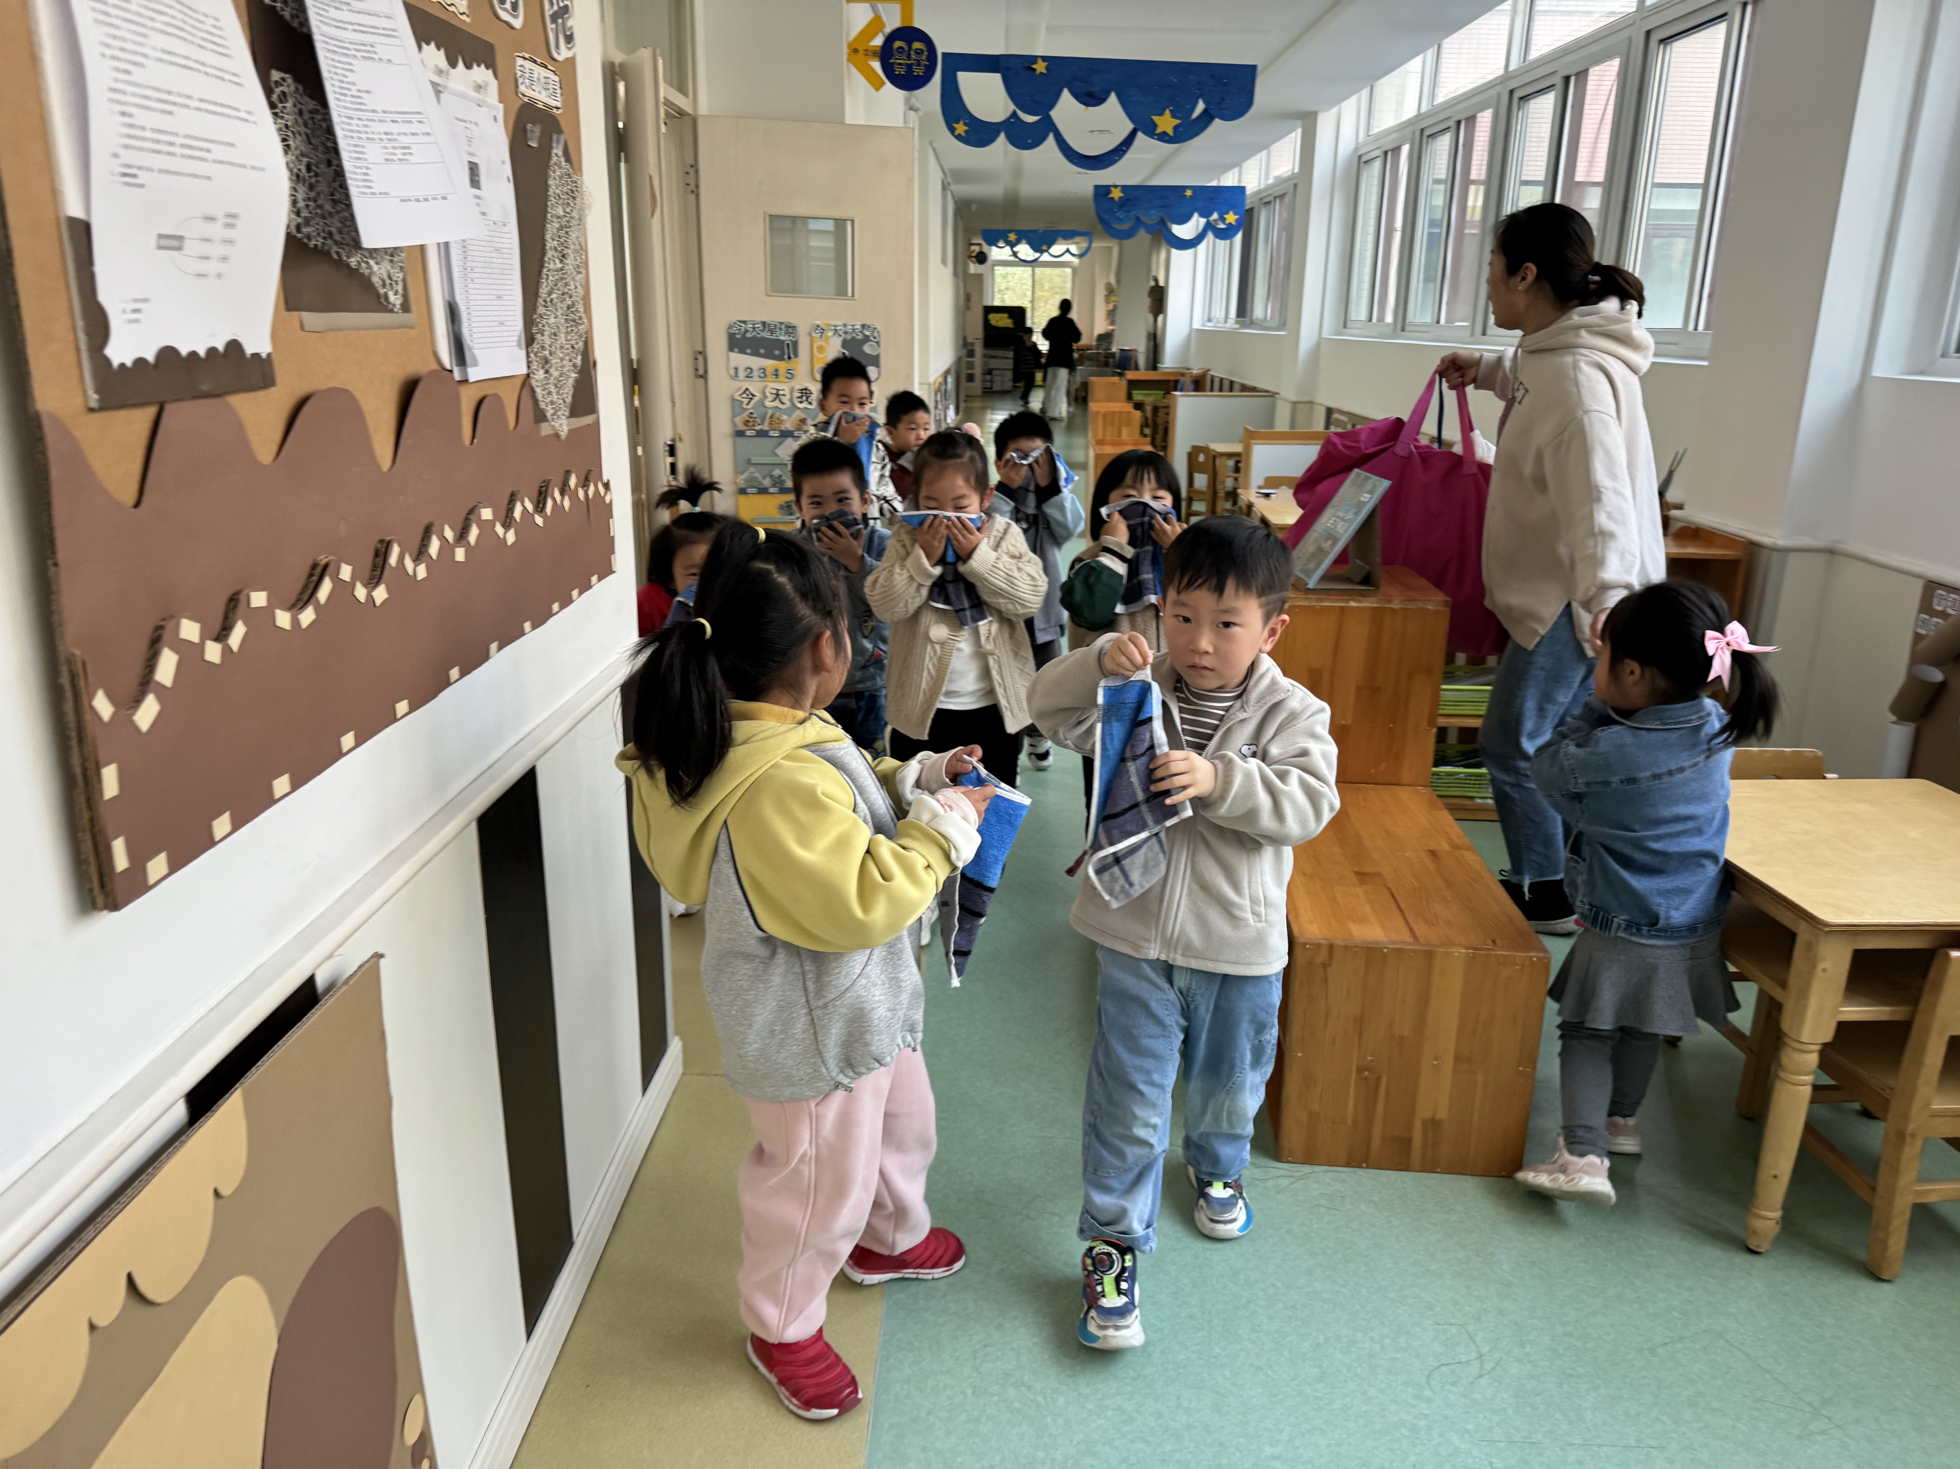
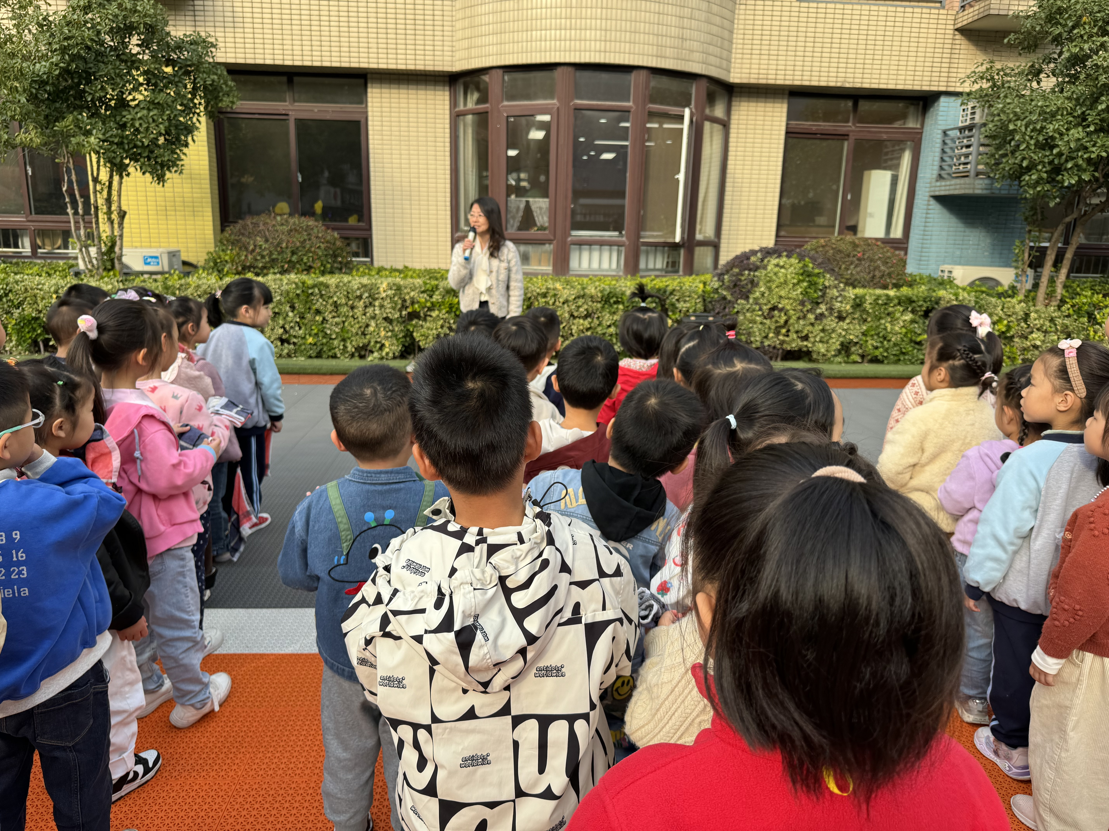 | 